Выпуск №1, ноябрь
Почти за три месяца в нашей школе состоялось множество событий, о которых, возможно, кому-то хотелось бы знать подробнее.
Наиболее знаменательное событие сентября, которое ждут все ученики, несомненно, День здоровья, ставший в нашей школе традицией.
В этом году туристический слёт «День здоровья» состоялся
18 сентября.
1 место получили 6^{б} ,7^{б} и 9^{б} классы.
2 место - 6^{а} ,7^{а} и 10 классы
3 место заслужили 5,8^{б} и 9^{а} классы.
В роли судей в этом году помимо учителей выступили ученицы 11 класса.
30 сентября состоялся легкоатлетический кросс, так называемый «Осенний марафон», лучшие результаты школы в котором показали:
1 место 2 место 3 место
Левкович Настя 6а Шарыгина Оля 9а Савина Оля
Егоров Андрей 10 Лигай Сергей 10 Тимошенко Алексей 7б
С 24 сентября по 1 октября проходила акция милосердия «Твори добро» ко Дню пожилого человека.
Учащиеся школы принесли множество подарков пожилым людям, которые были им, вручены на концерте в СЦД.
2 октября состоялся концерт ко Дню учителя - «Спасибо вам, учителя», в котором для наших дорогих учителей показали 17 номеров художественной самодеятельности ученики нашей школы.

13 октября нашу школу посетил сотрудник ДПС с целью проведения профилактического занятия по пропаганде безопасности дорожного движения.
С 12 по 16 октября прошла насыщенная неделя литературы, в рамках которой ученики читали стихотворения, создавали тематические газеты и участвовали в различных викторинах, проводимых учителями предмета.

15 октября был организован праздник «Золотая осень». 23 октября состоялась конкурсная программа «Картофельный банкет», а 29 октября ученицы школы боролись за право носить титул «Мисс Осень», и это право по оценкам жюри получила ученица 8б класса Погосян Марина.
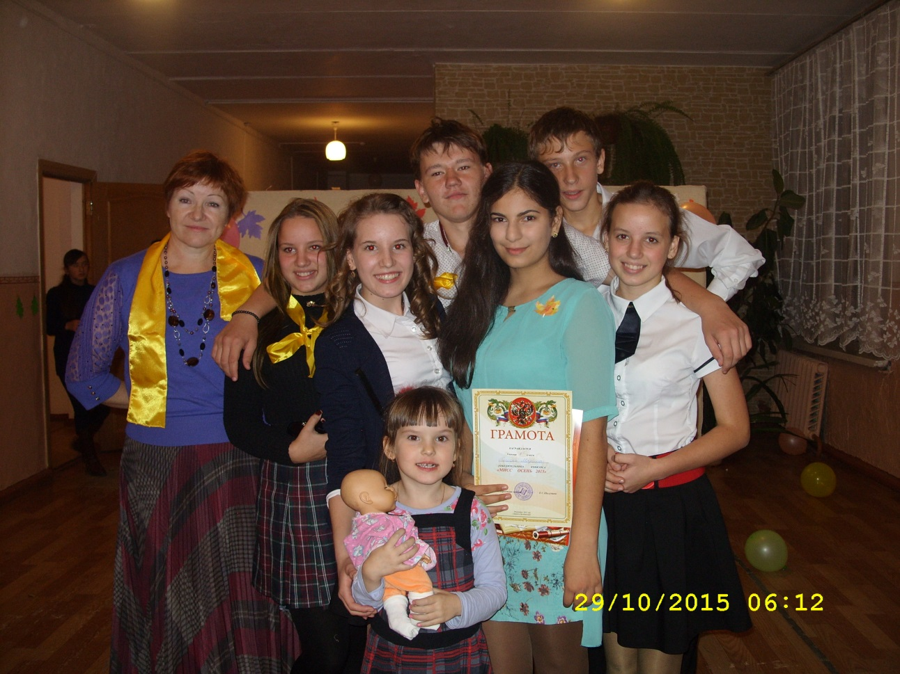

Мероприятия районного уровня.
29 октября прошли соревнования по футболу, в котором наша школа выставила учеников среднего звена: Ершова Родиона ,Кевлева Валеру, Колесняк Диму, Харченко Дениса, Тимошенко Алексея, Микрюкова Данила, Чернышова Данила, Тыницкого Сергея, Усачева Женю и Соловьева Данила. Мальчишки заняли 4 место.
В октябре состоялся конкурс «Мой герой», участие в котором приняла ученица 5 класса Колесова Ева и была награждена грамотой за участие.
9 октября прошёл турслёт «Школа безопасности 2015 », в котором наша школа выставила две команды -старшую и младшую. В состав команды «Бродяги» старшей группы вошли: Егоров Андрей, Крупкин Влад, Павлов Влад, Ли Михаил, Ли Артем, Кузнецова Маша, Чжен Маша, Шек Максим, Федосеева Настя, Шахудина Лера, ребята этой команды принесли нашей школе 2 место и оказались лучшими на этапе «Туристический». В состав команды «Дети 21 века» вошли: Ларичева Света, Зайцева Ира, Дементьев Руслан, Соловьев Данил, Ким Слава, Микрюков Дима, Плотникова Даша, Губанова Света, Тимошенко Леша и Паливода Уля, участники из этой команды принесли нашей школе 3 место.
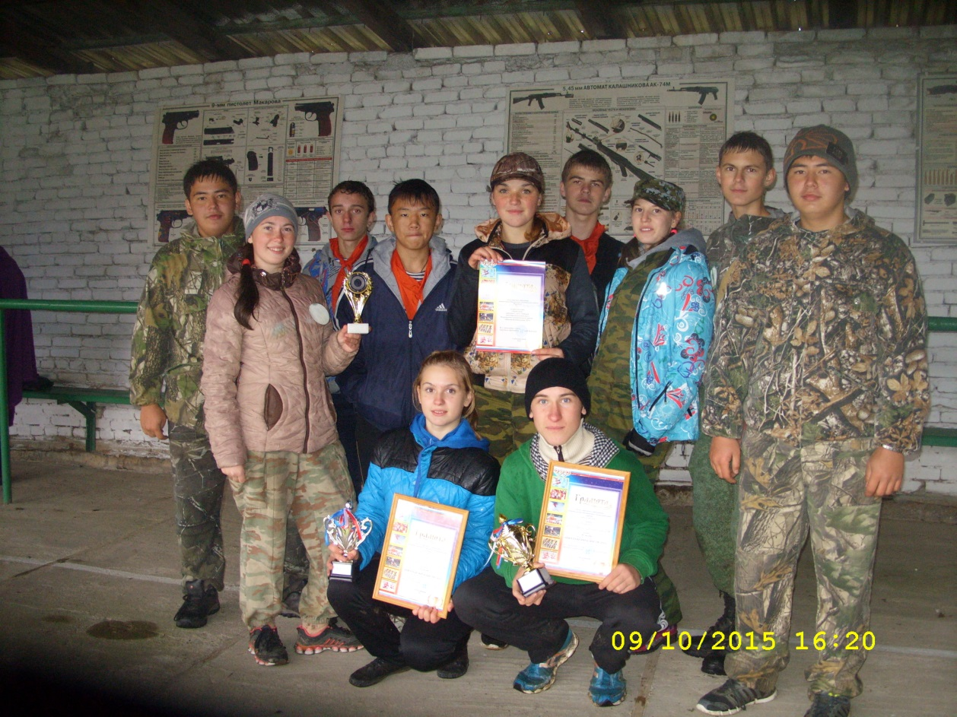
10 октября прошли соревнования по легкой атлетике, участие в которых приняли: Лигай Сергей, Егоров Андрей, Бобровская Настя, Бобровский Артем, Тимошенко Леша, Шарыгина Оля, Левкович Настя, Наумова Полина, Губанова Света, Ветров Саша, наши легкоатлеты заняли 4 место.
В октябре прошел всероссийский интернет-конкурс под названием «Наказу героев верны», в котором ученица 8б класса Шахудина Лера заняла 1 место в районе и 3 место в крае.
3 ноября состоялась патриотическая игра «Я люблю Россию»,участие в которой от нашей школы приняли ученики: Крупкин Влад, Егоров Андрей, Лигай Сергей, Павлов Влад,Ким Слава,Чжен Мария, Чагай Татьяна, Шахудина Лера, Маношкина Ксения, Бабенко Анастасия.В игре победили все команды, ведь эта игра была приурочена ко Дню народного единства.
